O'ZBEKISTON RESPUBLIKASI HARBIY XAVFSIZLIK VA MUDOFAA UNIVERSITETINING
AXBOROT-KOMMUNIKATSIYA TEXNOLOGIYALARI VA HARBIY ALOQA INSTITUTI


Python asoslari fanidan
2-TOPSHIRIQ

Guruh: 5/1
Bajardi : kursant Abdisamadov S
Tekshirdi : kapitan Isakov M

Toshkent – 2025
Topshiriq mavzusi: Pythonda ro‘yxatlarga doir dastur tuzish.
Topshiriqni bajarilish tartibi:
- Python dasturlash tilida berilgan topshiriqqa muvofiq dastur tuzish;
- Dasturning kodi nusxasi va dastur natijasini (kamida 2 ta test) screenshot qilib word faylga saqlash. Word faylning ichida topshiriq raqami, mavzusi va topshiriqning bajargan kursantning FIO si bo‘lishi shart;
- Topshiriqni elektron taqdim qilish vaqtida dasturga tegishli barcha fayllar ham taqdim etiladi;
- Topshiriqni bajarilish muddati 10.11.2025 sanagacha.

1-topshiriq:
Foydalanuvchi kiritgan n ta sonni ro‘yxatga joylashtiring.
Dastur:
- ro‘yxatdagi juft sonlar yig‘indisini;
- ro‘yxatdagi toq sonlar yig‘indisini alohida hisoblab chiqsin va ekranga chiqarsin.
# Foydalanuvchidan sonlar sonini so‘raymiz
n = int(input("Nechta son kiritmoqchisiz? "))
# Bo‘sh ro‘yxat yaratamiz
sonlar = []
# Foydalanuvchidan n ta son kiritamiz
for i in range(n):
son = int(input(f"{i+1}-sonni kiriting: "))
sonlar.append(son)
# Juft va toq sonlar yig‘indisini hisoblaymiz
juft_yigindi = 0
toq_yigindi = 0
for son in sonlar:
if son % 2 == 0:
juft_yigindi += son
else:
toq_yigindi += son

# Natijani ekranga chiqaramiz
print(f"\nRo‘yxat: {sonlar}")
print(f"Juft sonlar yig‘indisi: {juft_yigindi}")
print(f"Toq sonlar yig‘indisi: {toq_yigindi}")
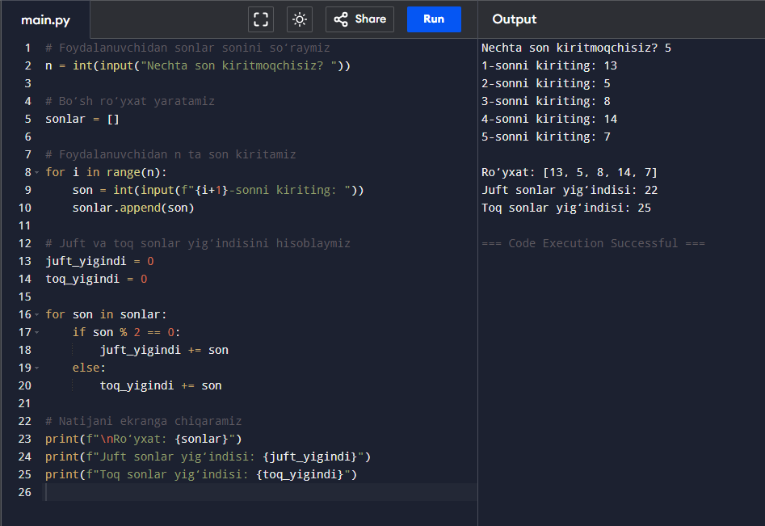
2-topshiriq:
Butun sonlardan iborat ro‘yxat berilgan. Dastur:
- ro‘yxatdagi takrorlangan elementlarni topib, faqat takrorlanadigan sonlarni alohida ro‘yxatga joylashtirsin (masalan, [1,2,2,3,3,3] → [2,3]);
- har bir takrorlanuvchi son nechta marta uchrashganini ko‘rsatsin (2 – 2 marta, 3 – 3 marta kabi).
# Boshlang'ich ro‘yxat
sonlar = [1, 2, 2, 3, 3, 3, 4, 5, 5]

# Takrorlanuvchi sonlarni aniqlaymiz
takroriy_sonlar = []

for son in sonlar:
if sonlar.count(son) > 1 and son not in takroriy_sonlar:
takroriy_sonlar.append(son)

# Natijani chiqaramiz
print(f"Asl ro‘yxat: {sonlar}")
print(f"Takrorlanuvchi sonlar: {takroriy_sonlar}")

# Har bir takrorlanuvchi son nechta marta uchrashganini chiqaramiz
print("\nTakrorlanish soni:")
for son in takroriy_sonlar:
print(f"{son} – {sonlar.count(son)} marta")
